- Énoncé
  - Dans une page HTML (l’utilisation de bootstrap5 est obligatoire) écrire le code JavaScript qui créera une boucle d’itération de 0 à N.
  - N est un nombre inférieur strictement à 50,la valeur N sera saisie par l’utilisateur dans une zone de texte
  - Pour chaque itération, il vérifiera si le nombre actuel est impair ou pair et affichera le résultat dans un tableau de deux colonnes .
  - Le schémas suivant décrit le résultat attendu
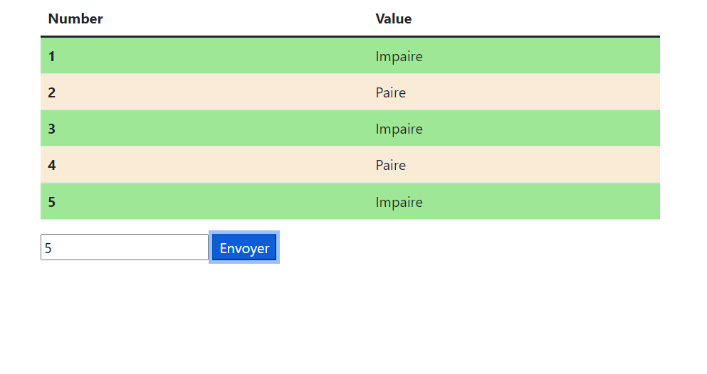

Exo 2
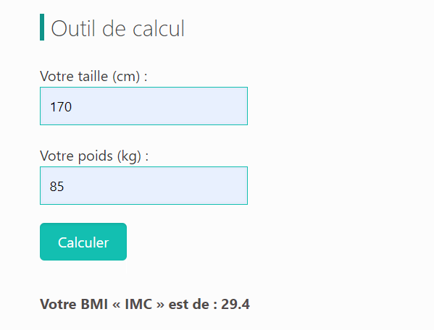

- Créez une page web qui affiche un formulaire dans lequel on entrera une taille en cm et un poids en kg.
- Le formulaire doit avoir un bouton [Calculer] qui calcule le bmi et qui l’affiche dans la page
  - L’obésité est définie comme un excès de masse grasse, quantifiée par l’indice de masse corporelle (IMC en français ou BMI pour Body Mass Index en anglais).
  - Le bmi est égal au poids divisé par la taille au carré (taille * taille)
Exemple de calcule pour un homme adulte :
poids : 98 Kg
taille : 1,66 mètres
98 Kg / (1,66 m x 1,66 m) = 35,6

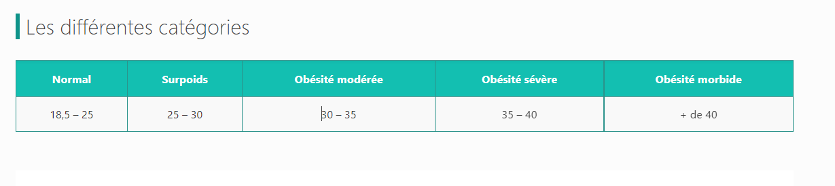
En fonction de sa catégorie, on affiche à l’utilisateur un message pour l’avertir s’il est n’est pas dans le bon format (rouge par exemple s’il est en sur poids ou lui offrir une glace s’il ne l’est pas) « Imagination »

- Exo 3

  - Créer un script Javascript qui permet de changer le texte contenu dans un <div> en fonction de trois langues
  - L’mage suivant montre le résultat attendu

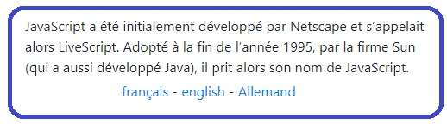

# Loto
## Tirage
A l'aide d'une boucle for, créez un tableau de 10 nombres entiers aléatoires compris entre 1 et 49. Faites la même chose avec une boucle while (vous pouvez toujours les jouer, on ne sait jamais...)
Demandez a l’utilisateur de rentrer 5 numéro
Si au moins un de ses 3 numéros match avec le numéro généré par la machine, alors il peut prétendre à un chèque,
Si il match avec les 5 , il gagnera le gros lot
Et s’il match pas du tout, il n’a qu’à revenir demain

Bonus + : augmenter la difficulté en mode euro-millions
Bonus ++ : préciser un ordre de match entre les numéros du joueur et la machine

